**PORTADA ALEXIS**

**Marco Muestral**

“*Es un marco de referencia que nos permite identificar físicamente los elementos de la población, así como la posibilidad de enumerarlos y seleccionar las unidades muestrales*”. (Bernal Torres & Bernal, 2010)

La población universal utilizada para este estudio suma a 986 personas las cuales se distribuyen entre: 938 alumnos y 48 docentes que forman parte de los centros educativos del objeto de estudio. En este sentido se eligió a los alumnos de bachillerato técnico profesional en informática en Alubarén, Bachillerato en desarrollo Agropecuario de Reitoca, Bachillerato en Ciencias y Humanidades en La Libertad, Bachillerato en Administración de empresas en Curaren y a los docentes que forman parte de estas instituciones educativas.

Para determinar el tamaño de la muestra de la población a la que se le va a realizar el muestreo correspondiente, se aplicó la fórmula finita. A continuación, se presenta su respectivo desarrollo.

Donde:

**N**: número total de estudiantes.

**n**: tamaño necesario de la muestra de estudiantes.

**Z**: nivel de confianza o margen de confiabilidad. Se consideró un 95%

**S**: desviación estándar de la población. Dado que aún no se ha realizado la encuesta, lo más seguro es optar por una desviación estándar de 0,5, que garantizará que el tamaño de la muestra sea lo suficientemente grande.

**E**: error de estimación.

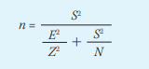Datos alumnos Fórmula

N: 938

E: 5%

Z: 1.96

S: 0.5



n = $\frac{0.25}{\frac{0.0025}{3.8416}+\frac{0.25}{938}}$

n = $\frac{0.25}{0.00065077+0.00026652}$

n = $\frac{0.25}{0.0009173}$

n = 272.54 encuestas

Donde:

**N**: número total de docentes.

**n**: tamaño necesario de la muestra de docentes.

**Z**: nivel de confianza o margen de confiabilidad. Se consideró un 95%

**S**: desviación estándar de la población. Dado que aún no se ha realizado la encuesta, lo más seguro es optar por una desviación estándar de 0,34, que garantizará que el tamaño de la muestra sea lo suficientemente grande.

**E**: error de estimación.

Datos docentes Fórmula

N: 48

E: 5%

Z: 1.96

S: 0.34



n = $\frac{0.1156}{\frac{0.0025}{3.8416}+\frac{0.25}{48}}$

n = $\frac{0.1156}{0.00065077+0.0052083333}$

n = $\frac{0.1156}{0.005859104}$

n = 19.7 encuestas

En base a los resultados obtenidos al aplicar la fórmula finita para encontrar el tamaño de la muestra se estima que se necesitará aplicar un total de 292 encuestas de las cuales 272 encuestas serán aplicadas a estudiantes de educación media y 20 encuestas a los docentes asignados en estas instituciones educativas.

En este trabajo se utilizará el método de muestreo probabilístico aleatorio simple que de acuerdo con Cesar Bernal “*Muestreo aleatorio simple (MAS) En investigación, el muestreo aleatorio simple se utiliza cuando en el conjunto de una población, cualquiera de los sujetos tiene la variable o variables objeto de la medición.”* (A. Bernal, Cesar, 2010)

*“Muestreo Probabilístico subgrupo de la población en el que todos los elementos tienen la misma posibilidad de ser elegidos.”* (Sampieri, 2014)

**Recolección de datos**

Para la recolección de datos de la investigación se empleó como instrumento de obtención de información una de sus técnicas principales como ser: la encuesta, como lo explica, Bernal Torres & Bernal, (2010) “*La encuesta se fundamenta en un cuestionario o conjunto de preguntas que se preparan con el propósito de obtener información de las personas”*. ya que el cuestionario puede usarse en estudios tanto cualitativos como cuantitativo.

Estas se aplicarán de manera virtual, considerando que, Cohen, Manion, y Morrison (2007) establecen algunas de las ventajas de dicha técnica: disminución de costos, ahorro en el tiempo de la distribución de los cuestionarios, un mayor alcance de población y la reducción del efecto del investigador sobre los participantes. Donde se pretende conocer los datos recolectados sobre la muestra.

Para el diseño de la encuesta se tomaron en cuenta los objetivos de la investigación: las preguntas planteadas y las variables dependientes e independientes con el fin de poder generar datos estadísticos; para la construcción de las preguntas se tomaron en cuenta cuatro secciones

1. **Datos generales**: edad, sexo, carrera, dispositivos tecnológicos e internet.
2. **Uso de la tecnología en la educación:** uso de recursos y actividades en línea enfocadas al aprendizaje en estudiantes, infraestructura tecnológica en la institución, material didáctico digital.
3. **Identificación de habilidades digitales de los estudiantes:** Competencias básicas en informática, habilidades digitales.
4. **Competencias tecnológicas de los docentes en el proceso de enseñanza-aprendizaje:** Innovación curricular.

En esta investigación para análisis estadísticos del cuestionario se utilizó la plataforma google Form para tener mayor alcance y facilidad al momento de hacer aplicada, exportando los datos a una hoja de cálculos de excel para poder hacer las comparaciones pertinentes de las variables e hipótesis de estudio.

Nuestra principal fuente de información serán los estudiantes y docentes de la zona rural de Francisco Morazán, es preciso señalar que, para fines de la investigación se solicitó la autorización por parte de los directores de cada centro educativo. Procediendo a enviar el enlace por medio de WhatsApp con la dirección url de dicha encuesta,

Para preparar los datos se debe de considerar los siguientes elementos:

* Corrección de errores de entrada
* Validación y visualización de datos
* Eliminación de duplicados
* Eliminación de datos faltantes
* Ocultar información confidencial o sensible como nombres o direcciones.

**Tabulación de datos**

En esta sección se presentan los resultados obtenidos a partir de los datos recolectados y su posterior procesamiento y análisis, la información se ha organizado por dos categorías, las mismas que se dividen en tres secciones

1. Estudiantes

En este apartado se presenta los resultados de las encuestas aplicadas a los estudiantes de los diferentes municipios en los institutos correspondientes, el instrumento que se aplico se dividió en tres secciones:

1. **Datos generales**: edad, sexo, carrera, dispositivos tecnológicos e internet.
2. **Uso de la tecnología en la educación:** uso de recursos y actividades en línea enfocadas al aprendizaje en estudiantes, infraestructura tecnológica en la institución, material didáctico digital.
3. **Identificación de habilidades digitales de los estudiantes:** Competencias básicas en informática, habilidades digitales.

**Tabla de tabulación**

COLOCAR LAS GRÁFICAS DE LAS ENCUESTAS QUE NO SE UTILICEN AQUÍ EN LA TABULACIÓN DE DATOS NURIA

**Tabla1.** Encuestas aplicadas

| Carrera | Instituto | Municipio | Cantidad | Total |
| --- | --- | --- | --- | --- |
| BTP en Informática | CEMG Técnico Francisco García Cruz | Alubarén | 45 | 94 |
| Francisco Rodas Hernández | Curaren | 21 |
| Francisco Cruz Irías | Reitoca | 16 |
| Polivalente La Libertad | La Libertad | 12 |
| BTP en Ciencias y Humanidades | Polivalente La Libertad | La Libertad | 68 | 68 |
| BTP en Administración de Empresas | Francisco Rodas Hernández | Curaren | 35 | 65 |
| Polivalente La Libertad | La Libertad | 30 |
| BTP en Desarrollo Agropecuario | Francisco Cruz Irías | Reitoca | 45 | 45 |
| Total | | | | 272 |

**Fuente.** Estudio propio a través del trabajo de campo

**Tabla2.** Distribución por genero y edad

| **Edad** | **Genero** | **Cantidad** |
| --- | --- | --- |
| 15 - 20 | Femenino | 88 |
| 15-20 | Masculino | 108 |
| 15-20 | Otros | 4 |
| 21-25 | Femenino | 26 |
| 21-25 | Masculino | 31 |
| 26-30 | Femenino | 4 |
| 26-30 | Masculino | 8 |
| 31 - adelante | Masculino | 1 |
| Total | | 272 |

**Tabla3.** Dispositivos electrónicos con que acceden a internet

| N° | Dispositivo | Cantidad |
| --- | --- | --- |
| 1 | Celular | 5 |
| Computadora de escritorio |
| Laptop |
| Tablet |
| Smart TV |
| 2 | Celular | 6 |
| Computadora de escritorio |
| Laptop |
| Tablet |
| 3 | Celular | 2 |
| Computadora de escritorio |
| Laptop |
| Smart TV |
| 4 | Celular | 1 |
| Laptop |
| Tablet |
| Smart TV |
| 5 | Celular | 24 |
| Computadora de escritorio |
| Laptop |
| 6 | Celular | 4 |
| Computadora de escritorio |
| Tablet |
| 7 | Celular | 5 |
| Computadora de escritorio |
| Smart TV |
| 8 | Celular | 9 |
| Laptop |
| Tablet |
| 9 | Celular | 4 |
| Laptop |
| Smart TV |
| 10 | Computadora de escritorio | 6 |
| Laptop |
| Tablet |
| 11 | Laptop | 2 |
| Tablet |
| Smart TV |
| 12 | Celular | 18 |
| Computadora de escritorio |
| 13 | Celular | 38 |
| Laptop |
| 14 | Celular | 17 |
| Tablet |
| 15 | Celular | 3 |
| Smart TV |
| 16 | Celular | 1 |
| No cuenta con acceso a internet |
| 17 | Computadora de escritorio | 4 |
| Laptop |
| 18 | Computadora de escritorio | 3 |
| Tablet |
| 19 | Computadora de escritorio | 1 |
| Smart TV |
| 20 | Laptop | 6 |
| Tablet |
| 21 | Celular | 85 |
| 22 | Computadora de escritorio | 4 |
| 23 | Laptop | 10 |
| 24 | Tablet | 8 |
| 25 | No cuenta con acceso a internet | 4 |

**Fuente.** Estudio propio a través del trabajo de campo

**Tabla2.** Finalidad de la utilización de los recursos en línea

| N° | Recursos utilizados | Cantidad |
| --- | --- | --- |
| 1 | Social | 20 |
| Educativo |
| Entretenimiento |
| Aprender algo nuevo |
| 2 | Social | 43 |
| Educativo |
| Entretenimiento |
| 3 | Social | 2 |
| Educativo |
| Aprender algo nuevo |
| 4 | Educativo | 8 |
| Entretenimiento |
| Aprender algo nuevo |
| 5 | Social | 27 |
| Educativo |
| 6 | Social | 16 |
| Entretenimiento |
| 7 | Social | 2 |
| Aprender algo nuevo |
| 8 | Educativo | 68 |
| Entretenimiento |
| 9 | Educativo | 8 |
| Aprender algo nuevo |
| 10 | Entrenamiento | 7 |
| Aprender algo nuevo |
| 11 | Social | 7 |
| 12 | Educativo | 34 |
| 13 | Entretenimiento | 22 |
| 14 | Aprender algo nuevo | 8 |

**Fuente.** Estudio propio a través del trabajo de campo

1. **Docentes**

En este apartado se presenta los resultados de las encuestas aplicadas a los docentes de los diferentes municipios en los institutos correspondientes, el instrumento que se aplicó se dividió en tres secciones:

COLOCAR LAS GRAFICAS DE LAS ENCUENTAS QUE NO SE UTILICEN AQUÍ EN LA TABULACIÓN DE DATOS NURIA

1. **Datos generales**: edad, sexo, carrera, dispositivos tecnológicos e internet.
2. **Uso de la tecnología en la educación:** uso de recursos y actividades en línea enfocadas al aprendizaje en estudiantes, infraestructura tecnológica en la institución, material didáctico digital.
3. **Competencias tecnológicas de los docentes en el proceso de enseñanza-aprendizaje:** Innovación curricular.

**Tabla1.** Encuestas aplicadas a Docentes

| Carrera | Instituto | Municipio | Cantidad | Total |
| --- | --- | --- | --- | --- |
| Docentes | CEMG Técnico Francisco García Cruz | Alubarén | 8 | 20 |
| Francisco Rodas Hernández | Curaren | 6 |
| Francisco Cruz Irías | Reitoca | 4 |
| Polivalente La Libertad | La Libertad | 2 |

**Tabla2.** Frecuencia de uso de equipos tecnológicos para realizar su labor de docente.

| **Frecuencia** | **Cantidad** |
| --- | --- |
| Rara Vez | 10 |
| Siempre | 5 |
| Nunca | 2 |

**Tabla3.** Edad de Docentes

| **Edad** | **Cantidad** |
| --- | --- |
| 26 - 30 | 8 |
| 31- en adelante | 6 |
| 21 - 25 | 3 |

**Tabla4.**  Manejo de recursos digitales

| **Recurso Digital** | **Nivel** | **Cantidad** |
| --- | --- | --- |
| Correo electrónico | Alto | 15 |
| Medio | 2 |
| Herramientas para trabajo en equipo | Alto | 8 |
| Medio | 3 |
| Bajo | 6 |
| Redes sociales | Alto | 14 |
| Medio | 3 |
| Videoconferencia | Alto | 8 |
| Medio | 6 |
| Bajo | 3 |
| Gestión de archivos digitales | Alto | 6 |
| Medio | 7 |
| Bajo | 4 |
| Navegación a internet | Alto | 13 |
| Medio | 4 |
| Juegos adaptativos | Alto | 6 |
| Medio | 6 |
| Bajo | 5 |
| Servicios en la nube | Alto | 10 |
| Medio | 6 |
| Bajo | 1 |

**Análisis de Datos**

Para el análisis de datos se realizó la relación de las variables independiente y secundarias: competencias tecnológicas, la brecha digital, herramientas tecnológicas para el autoaprendizaje, rendimiento académico, desigualdades socioeconómicas y analfabetismo tecnológico. Siendo divididas en las 3 secciones mencionadas anteriormente, para cada sector aplicado tanto como estudiantes y posteriormente de los docentes.

**Distribución por género y edad de la población encuestada de estudiantes**

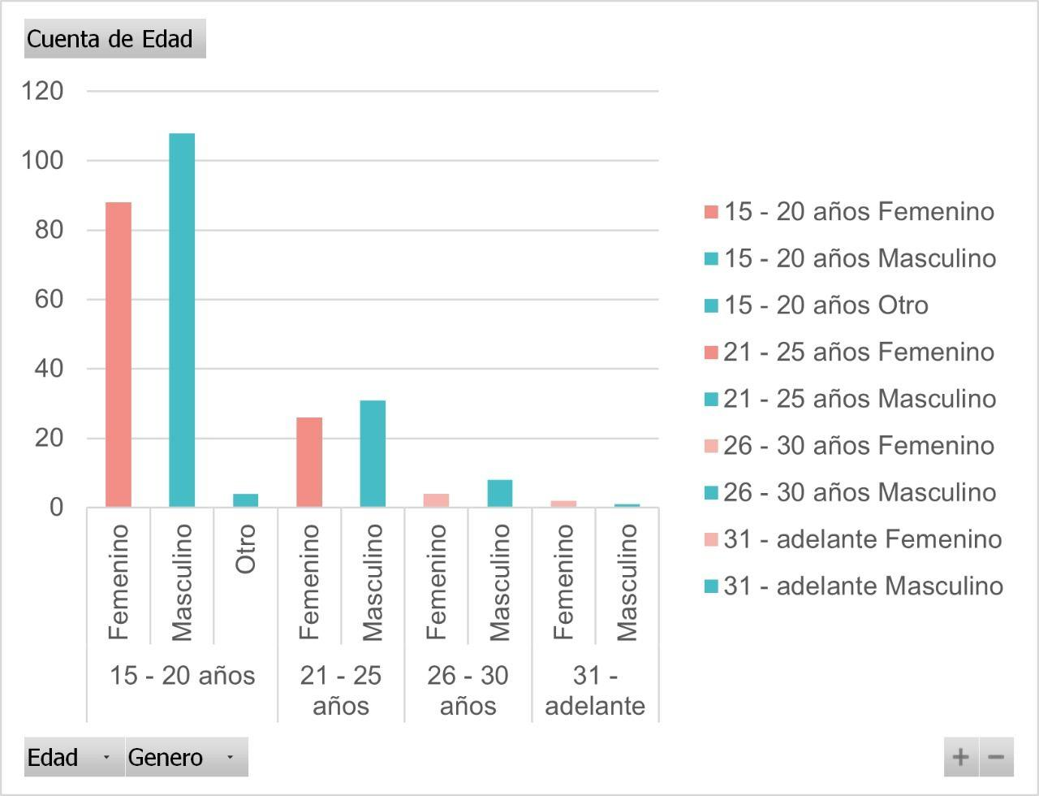

En relación con la edad y genero de los estudiantes, los datos muestran que la mayoría oscilan entre la edad de 15 – 20 años, donde 54,4% pertenece al genero masculino y el 44,1% al género femenino.

**Uso de dispositivos**

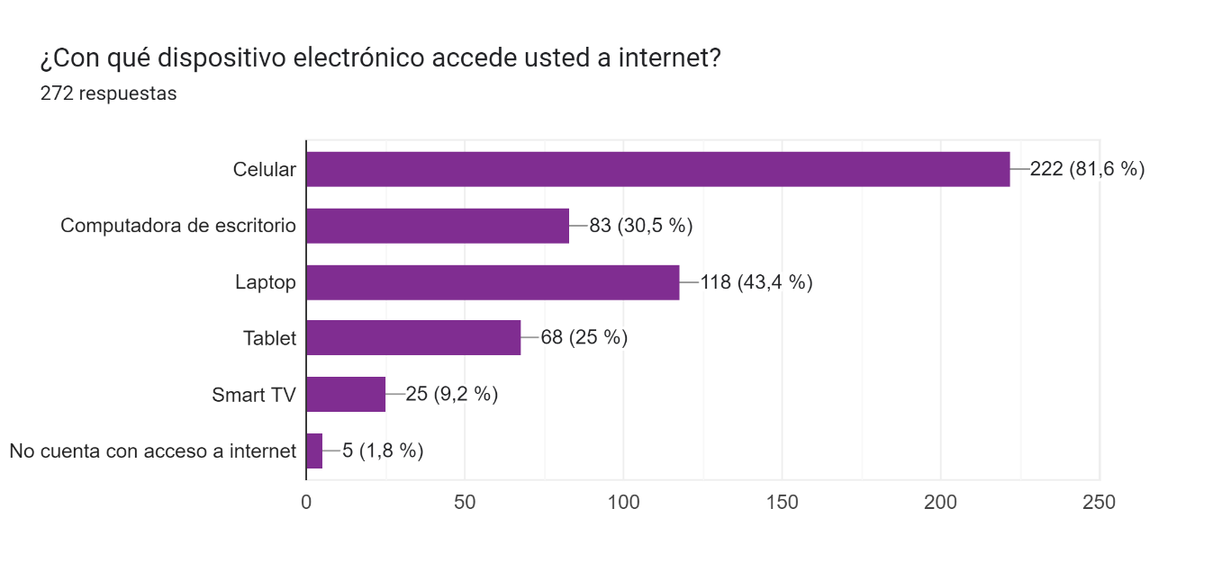

En la pregunta 4, se indagó sobre el uso de dispositivos electrónicos con el que acceden a internet los estudiantes, donde el 81.6% señalaron que para acceder a internet utilizan el celular, seguida por las computadoras laptop que tiene un porcentaje de 43.4%, mientras tanto solo el 30.5% de los estudiantes contestaron en tener acceso por medio de una computadora de escritorio. Los datos muestran que el 74% de los encuestados cuentan con acceso a internet y una computadora para acceder a él, por otro lado, el 26% tienen dificultades para adquirir una computadora por escasos recursos económicos, por lo que la mayoría acceden vía dispositivo móvil.

**Distribución porcentual de género y carrera**

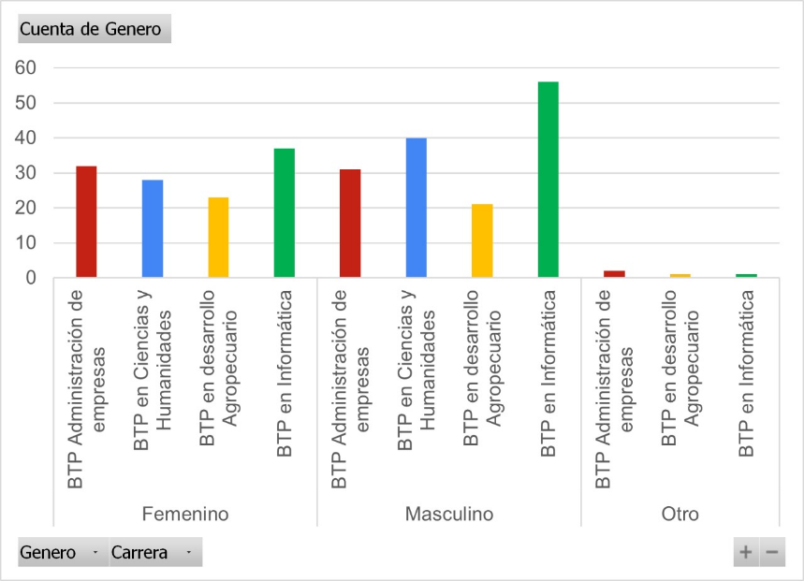

En relación con el género y las carreras de los estudiantes, se muestra que el mayor porcentaje de encuestado pertenecen a la carrera de BTP en Informática, donde predomina el genero masculino con un 21%, siguiendo la carrera de BTP en Ciencias y Humanidades de igual forma con el género masculino con un 15%, mientras que solo el 13% lo incluye las mujeres con la carrera de BTP en informática.

**SECCIÓN 2 Uso de la tecnología en la educación: Eny**

**SECCIÓN 3 Competencias tecnológicas de los docentes en el proceso de enseñanza-aprendizaje: Ana y Alexis**

**Análisis final del primer apartado (estudiantes) ANA**

**Análisis docentes**

En este apartado presentan los resultados de la encuesta aplicada a los docentes distribuidos en los 4 municipios, del área rural del Francisco Morazán, para hacer el análisis de las encuestas aplicadas a los docentes, se les colocaron 12 preguntas las, divididas en las 3 secciones para poder dar respuestas a las variables, preguntas e hipótesis planteadas.

Figura 1. Porcentaje de docentes que hacen uso de los recursos tecnológicos en su institución

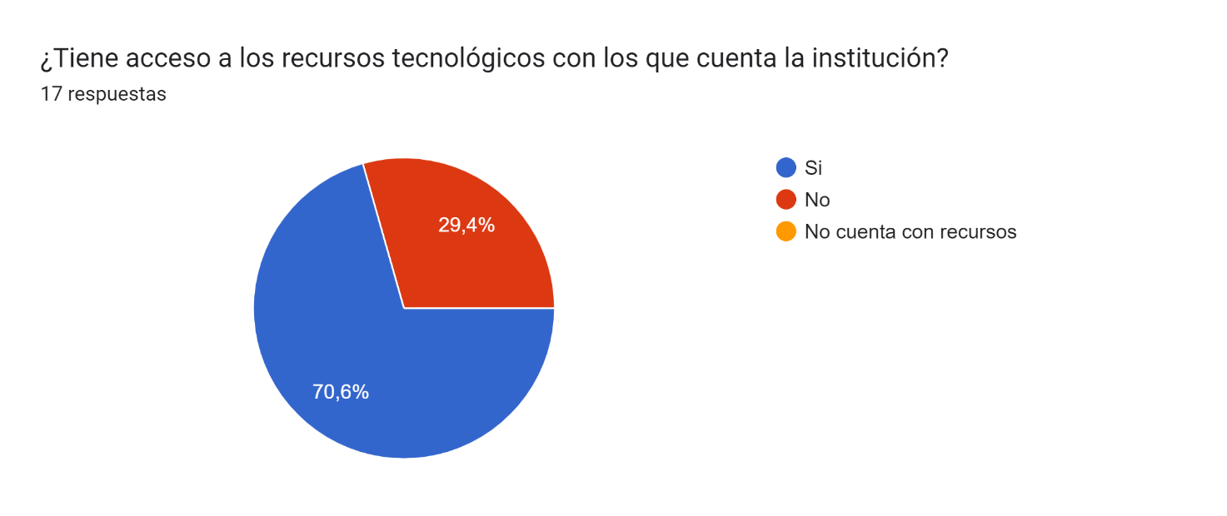

Figura 2. Uso de Dispositivos por parte de docentes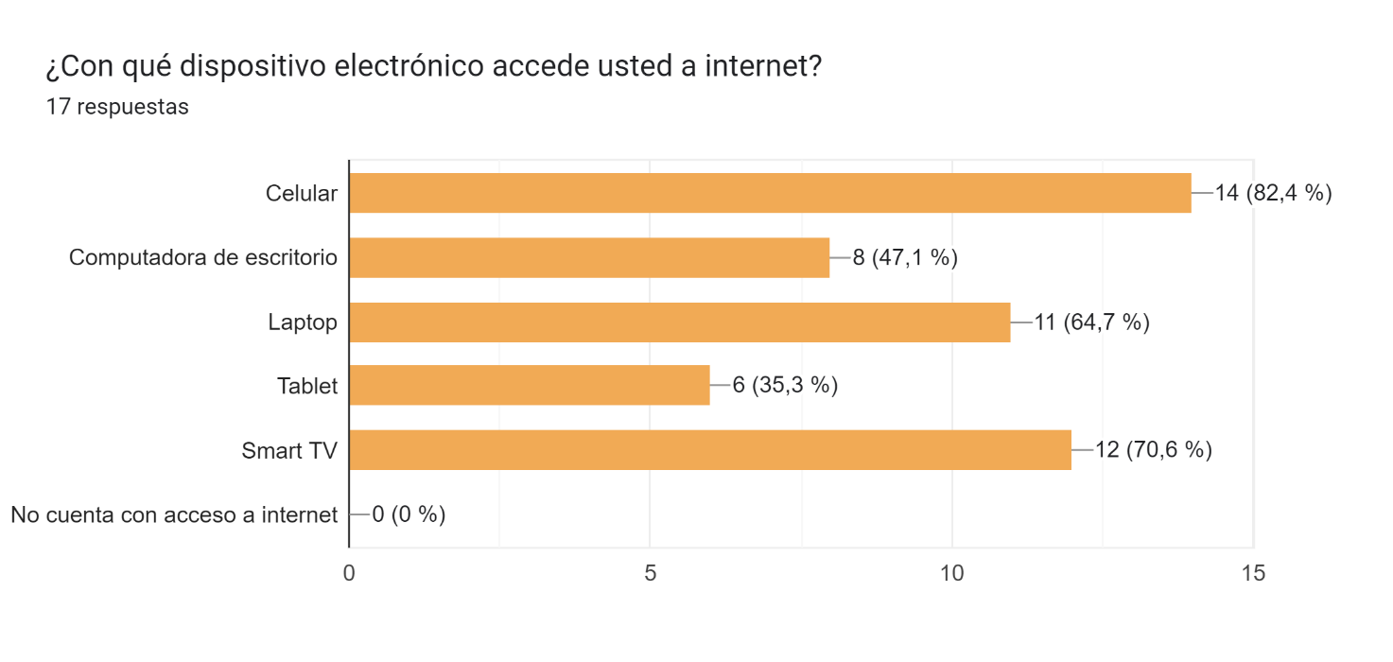

Para poder conocer el nivel de acceso a herramientas digitales dentro y fuera del aula de clases fue necesario, consultar si en su institución ellos hacen uso de los recursos tecnológicos que posee el centro educativo, donde el donde el 70.6% respondieron que sí tienen acceso, mientas que el 29.4% no tienen acceso dentro del centro educativo, convirtiéndose en una gran limitantes para poder innovar sus métricas de enseñanzas, por otras parte, vemos que el 82,4% de docentes acceden a internet a través de un dispositivo móvil y como parte del análisis vemos el 94% de los docentes cuentas acceso ya sea a una computadora o laptop.

Distribución por edad y la finalidad de uso de las herramientas tecnológicas que poseen los docentes.

La finalidad de la unión de estas dos preguntas, para conocer que tanto influye la edad a momento de interactuar con los recursos en línea, donde efectivamente el 24% de docentes de 21 – 25 años es decir los más jóvenes, lo utilizan ya sea para: Redes sociales, Carácter Educativo, Entretenimiento, Mientras que el 34% que pertenecen a las edades de 26- 30 los utilizan para todas las opciones mencionadas como ser; Redes sociales, Carácter Educativo, Entretenimiento y aprender algo nuevo. Ya los docentes mayores a 31 años en adelante solo lo utilizan es más que todo para redes sociales y entretenimiento. Claramente el estar en la información, trae consigo muchos cambios entre ellos la manera de enseñanza, ya que la mayoría de los alumnos de las nuevas generaciones traen otros métodos de aprendizajes que les favorecen de gran manera y es por esa razón que los docentes se deben abrir paso a poder expandir sus estrategias de enseñanzas, para elevar sus proyecciones.

**Sección 2 Uso de la tecnología en la educación: Eny**

**Sección 3 Competencias tecnológicas de los docentes en el proceso de enseñanza-aprendizaje: Ana y Alexis**

**ANÁLISIS FINAL DEL APARTADO DE DOCENTES ALEXIS**

**ANÁLISIS FINAL DE LOS AMBOS APARTADOS A MANERA DE CONCLUSIÓN FINAL, HACER EL CATÁLOGO DE JUEGO, HERRAMIENTAS QUE SE VAN A RECOMENDAR EN BASE A LA PREGUNTA 8 DE AMBAS ENCUESTAS MIRIAM Y ALEXIS**

**CRONOGRAMA DE ACTIVIDADES MIRIAM**

COLOCARLE ÍNDICE PROVISIONAL A LAS TABLAS E IMÁGENES MIRIAM

REFERENCIAS ENY

Cohen, L., Manion, L., & Morrison, K. (2007). Research methods in education. Routledge. Comisión Europea (2011). Cifras clave sobre el uso de las TIC para el aprendizaje y la innovación en los centros escolares de Europa 2011. Madrid. Eurydice.